Консультация для родителей, когда все мы сидим дома -

"МУЗЫКАЛЬНЫЕ ИГРЫ-УПРАЖНЕНИЯ ДОМА С ДЕТЬМИ"
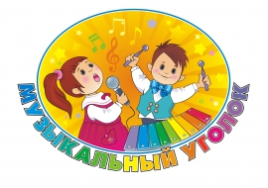

Благодаря использованию музыкально-дидактических игр у детей развиваются музыкально-сенсорные, а также и общие музыкальные способности – чувство ритма и ладовый слух.
Известно, что эти способности играют важную роль в музыкальном воспитании дошкольников.
Музыкально-дидактические игры направлены на развитие этих основных музыкальных способностей, которые необходимы ребёнку для полноценного восприятия музыки, её понимания, а значит, и более гармоничного развития в целом.
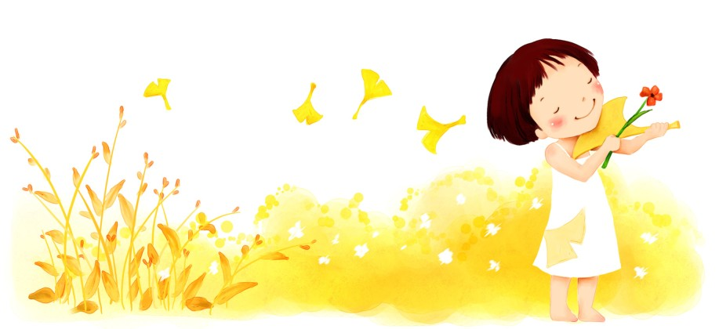

1. «Послушай и повтори» - игра на развитие ритмического слуха. Игра проводится дома за столом. Взрослый берет карандаш, простукивает им любой ритмический рисунок по столу. Предлагает ребенку повторить его, прохлопав в ладоши.
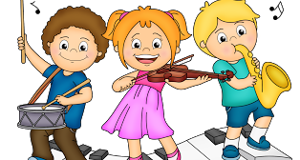

2. «Веселые колпачки» - игра на развитие ритмического слуха. Можно взять два колпачка от лака, шампуня или две пробочки от пластиковой бутылки. Ребенок придумывает ритмический рисунок, простукивает его колпачками. Взрослый должен повторить хлопками в ладоши.
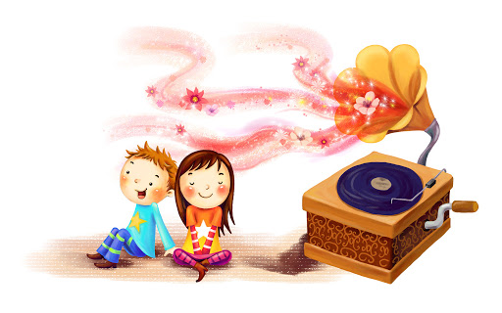

3. «Отгадай мелодию» - игра на развитие ритмического слуха. Взрослый напевает какую-либо мелодию, ребенок должен передать её ритмический рисунок, простучав пальцем по ладони.

4. «Давайте хохотать» - игра на развитие музыкальной памяти. Взрослый «прохохатывает» (на слог «ха») любую знакомую ребенку песню, ребёнок отгадывает. Потом песню загадывает ребенок.

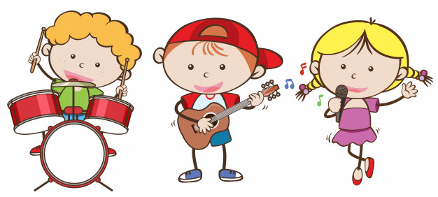

5. «Непослушный мячик» - игра на развитие динамического слуха. Игра проводится по принципу игры «Холодно-горячо». Взрослый прячет где-то дома мячик (или какую-либо игрушку). Начинает петь знакомую песню, ребенок под это пение ищет игрушку. Если взрослый поет тихо, значит, игрушка находится далеко, если громко - то близко. Потом игрушку прячет ребенок.

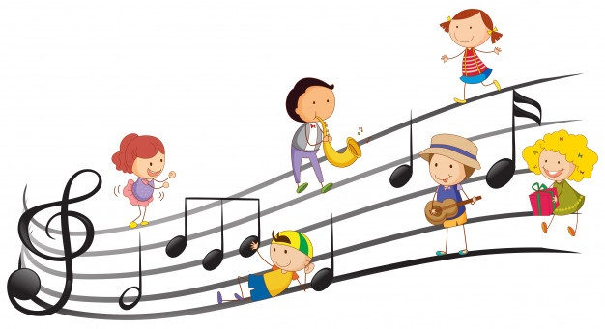

6. «Отгадай, что звучит» - игра на развитие музыкальной памяти. У вашего ребенка есть любимый диск с детскими песнями. Дайте прослушать ребенку отрывок любой песенки (но не сначала звучания). Ребенок отгадывает и называет песню или исполнителя, сам её напевает. Если вы слушаете с ребенком популярную инструментальную классическую музыку, то эту игру можно провести так: ребенок отгадывает отрывок музыки, напевает его и называет (по возможности) солирующий музыкальный инструмент.

